**Observaciones en el código**

1. No se está usando alguna convención de nombre, se sugiere que para las propiedades se utilicen la primera letra con letra mayúscula y para campos, como en este caso, la primera letra con minúscula. Adicionalmente, el campo **_initialized** no se está utilizando.

Por otro lado como buena práctica no se debería utilizar “_” en la declaración de variables.

Ejm:

private static bool logToDatabase;

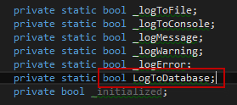

1. No se puede declarar 2 variables con el mismo nombre dentro de un mismo método o función.

En este caso, uno de los campos indicados deberá cambiarse de nombre.

Ejm. : public static void LogMessage(string message, bool logMessage, ….

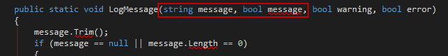

1. Se podría reescribir de la siguiente forma el siguiente código utilizando las funciones de .Net.

De esa manera se podría tener una mejor manera de entender el código

Ejm. If (string.IsNullOrEmpty(message))

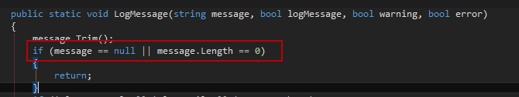

1. Las variables no están inicializando. Por otro lado, se debería crear variables que tengan nombres descriptivos

Ejm:

int messageType = 0

string valueMessage = string.Empty

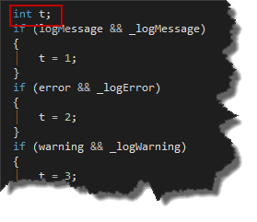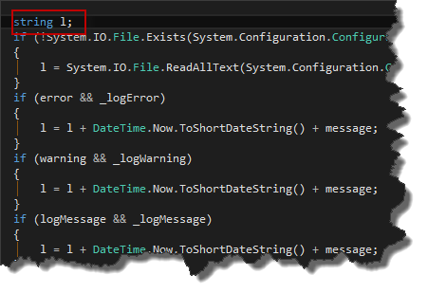

**Errores en tiempo de ejecución**

1. En la línea de SqlCommand que se utiliza para grabar en BD, no tiene un SqlConnection.
2. El archivo creado al loggear los mensajes, el nombre contiene un carácter extraño (“/”)

**Sugerencias**

1. En una primera lectura, el código provisto es difícil de entender. Se recomienda utilizar funciones o métodos para poder tener una mejor visión del código utilizando firmas descriptivas.
2. Las variables también deberían tener un nombre que indique para que es utilizado.
3. Se puede estructurar y crear una pequeña arquitectura para poder tener una mejor comprensión y visibilidad. Es decir crear una estructura de capas para Acceso a Datos, Lógica de Negocio, Helpers o Utilitarios.
4. Para poder desacoplar la arquitectura, se podrá utilizar Microsoft Unity Application Block.
5. Se debería utilizar Propiedades para poder acceder a los atributos de una clase.
6. Para la grabación en base de datos debiera se sugiere utilizar una capa especial para persistencia de datos y esta tendrá toda la lógica para abrir, preparar, y cerrar la conexión hacia dicha base de datos.